- Elementy przekazu multimedialnego
Multimedia – połączenie wielu mediów, interakcja z użytkownikiem
elementy – tekst, grafika (również 3D), animacja, video, dźwięk, Internet, hypertext, hotspots
interakcja z użytkownikiem - wybór (obiektu) i kontrola, np. obroty etc.
- Zastosowania multimediów
business: trening, prezentacje, komunikacja, informacja (kioski interaktywne),promocja
narzędzia edukacyjne, np. encyklopedie, atlasy książki, gazety interaktywne, muzea interaktywne i wirtualne
rozrywka – gry, filmy interaktywne, muzyka interaktywna, rzeczywistość wirytualna
komercyjne – telewizja interaktywna, sklepy wirtualne, telefon przez internet, wideokonferencje
Na pokładach samolotów – informacja o przebiegu lotu, gry, filmy na życzenie, zakupy telefony
Inteligentne urządzenia domowe
- Wzrok i słuch - podstawowe pojęcia: bodziec wzrokowy/słuchowy, wrażenie, percepcja
Bodziec wzrokowy/słuchowy – mierzalna cecha fizyczna: luminancja, długość fali, ciśnienie (dźwięk) etc.
Wrażenie – natychmiastowy efekt pobudzenia ficzycznego
Percepcja – efekt zjawiska zmysłowego; na efekt ten wpływają procesy wyższego rzędu, takie, jak pamięć, uwaga, doświadczenie
Psychofizyka – nauka wrażeniach i percepcji (np. jasność, głośność, kolor), wywoływanych przez bodźce fizyczne
Neurofizjologia – nauka o mechanizmach fizjologicznych, uczestniczących w przekazywaniu, kodowaniu i przetwarzaniu informacji uzyskanej w wyniku działania bodźców fizycznych
- Składowe przestrzeni koloru w terminach obserwatora i w terminach światła
kolor postrzegany w terminach obserwatora
Barwa – „kolor” widziany przez człowieka (żółty itp.)
Jasność/intensywność/luminancja – ilość światła emitowanego lub odbijanego – „ile czerni jest wmieszane w kolor”
Luminancja – achromatyczny składnik koloru (ilość światła emitowanego lub odbitego)
Intensywność dotyczy kolorów achromatycznych. Jest wielkością fizyczną (cd/m²), ale czasem używana jest zamiennie z terminami perceptualnymi, psychofizycznymi
Jasność:
lightness odnosi się do obiektów i jest związana z ilością odbijanego światła. Opisy słowne: bardzo jasny, jasny, średni, ciemny, bardzo ciemny
brightness odnosi się do źródeł światła i jest związana z ilością światła emitowanego. Opisy: bardzo przyćmiony, przyćmiony, średni, jasny, bardzo jasny
Nasycenie/chrominancja – określa czystość (w terminach zmieszania z bielą) lub żywość koloru. Jest to stopień zróżnicowania w stosunku do szarości dla różnych kolorów o tej samej jasności
Nasycenie dotyczy jasności koloru - zwiększenie jasności jest postrzegane jako zmniejszenie nasycenia i na odwrót
Chrominancja – porównanie z bielą; nie zmienia się przy zmianie jasności. Opisy słowne: szarawy, średni, mocny, żywy
kolor specyfikowany w terminach światła
Dominująca długość fali – określa, jaki „kolor” widzimy. Odpowiada subiektywnemu wrażeniu barwy
Luminancja – określa ilość światła/światła odbitego. Dla światła achromatycznego jest to intensywność światła. Dla koloru chromatycznego odpowiada subiektywnemu pojęciu jasności
Czystość – określa rozkład widmowy, jaki powoduje powstanie światła o danym kolorze. Jest to proporcja dominującej długości fali i światła białego, niezbędnego do zdefiniowania tego koloru. Czystość odpowiada perceptualnemu pojęciu nasycenia.
- Budowa oka ???????????
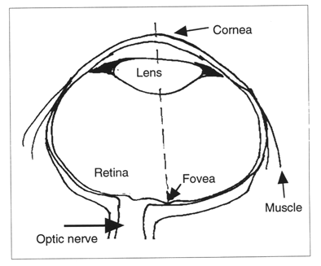 od góry: Źrenica, siatkówka, soczewki (rogówka),plamka żółta (a w niej czopki), plamka ślepa, pałeczki, nerw wzrokowy
- Czułość wzroku i rozdzielczość wzroku ??????????
Czułość wzroku – zdolność ekstrakcji informacji przy niskich poziomach luminancji
Rozdzielczość wzroku – zdolność rozróżniania małych detali przestrzennych
!!!!! Połączenie 1-1 (one-to-one) czopków w plamce żółtej poprzez nerw wzrokowy z komórkami zwojowymi w mózgu daje dobrą rozdzielczość wzroku, ale przy dostatecznie dużych poziomach jasności
Połączenie many-to-one pręcików na obrzeżach siatkówki poprzez nerw wzrokowy z komórkami zwojowymi w mózgu daje najwyższą czułość.
Stąd znacznie silniejsza czułość wzroku na zmiany „jasno-ciemno” w widzeniu peryferyjnym, kosztem zdolności rozróżniania detali.
Widzenie peryferyjne charakteryzuje się również większą czułością czasową, tj. na zmiany luminancji w czasie.
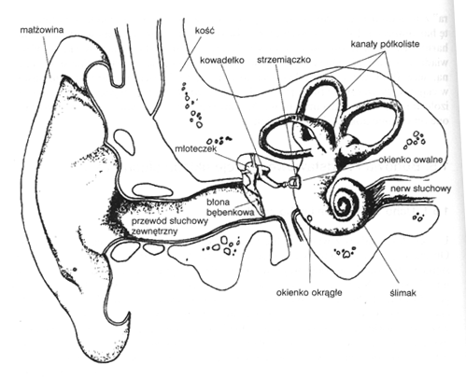
- Najważniejsze elementy ucha
małżowina, przewód słuchowy, błona bębenkowa, młoteczek, kowadełko, strzemiączko, kanały półkuliste, ślimak, nerw słuchowy
- Co to jest próg słyszalności i od czego zależy?
Próg słyszalności (próg absolutny, próg detekcji sygnału) jest najmniejszym poziomem ciśnienia akustycznego dźwięku, który wywołuje zaledwie spostrzegane wrażenie słuchowe wobec braku innych dźwięków, próg słyszalności zależy od częstotliwości sygnału
- Jak definiowana jest skala decybelowa poziomu dźwięku?
Skala decybelowa:
- Liczba decybeli = 10 log₁₀ I₁/I₀
- I₁ – natężenie (porównywane z I₀)
I₀ – natężenie odniesienia; powszechnie stotowane jest 10⁻¹² W/m², co jest ekwiwalentem ciśnienia 20 mikropaskali
- Co to są izofony?
Krzywe jednakowej głośności, dla różnych poziomów głośności
- Jakie zakresy częstotliwości słyszane są lepiej, a jakie gorzej?
!!!!!!!!!!!!!!!!!!
najlepiej mowa
- Co to jest son?
Percypowana głośność [son] L = k I^{0.3}
Głośność 1 son =głośność tonu o częstotliwości 1kHz i poziomie 40 dB SPL
- Prawo Webera-Fechnera i odstępstwa od niego
Przyrost wrażenia jest logarytmicznie proporcjonalny do przyrostu bodźca
odstępstwa: Od strony dużych częstotliwości pobudzenie wzrasta nieliniowo ze wzrostem natężenia
- Co to jest pasmo krytyczne?
Pasmo krytyczne jest to elementarne pasmo częstotliwości o szerokości wydzielone z ciągłego pasma szumów i zawierające w sobie moc akustyczną równą mocy akustycznej tonu prostego o częstotliwości f położonej w środku tego pasma, przy czym rozpatrywany ton prosty ma taką intensywność, że zagłuszany przez nieograniczone widmo szumów ciągłych znajduje się dokładnie na granicy słyszalności
Jeśli ton prosty o częstotliwości f jest słyszany na tle równomiernego i nieograniczonego szumu, to efekt zagłuszania tonu przez szum wywołany jest jedynie działaniem szumów mieszczących się w paśmie krytycznym
wg Zwickera są 24 pasma, wg Fletchera 12 !
przykłady: Nr_pasma/częstotliwośćśrodkowa/szerokość pasma;
1/50/100; 5/450/110; 10/1170/190; 20/5800/1100; 24/13500/3500
- Formant - maksimum charakterystyki, wyraźnie przekraczające założony poziom średni tej charakterystyki, przy zapewnieniu warunku odpowiedniej rozległości tej charakterystyki
I formant odpowiada tonowi krtaniowemu
- Rola ruchów głowy w słyszeniu
lokalizacja dźwięku źródłowego
- Wymienić wielowymiarowe struktury danych i krótko je scharakteryzować
k-d trees używane są do przechowywania k-wymiarowego punktu danych, np. punktów mapy Każdy węzeł ma strukturę rekordu
nodetype=record;INFO: infotype;XVAL: real; YVAL: real; LLINK: nodetype; RLINK: nodetype;end
Point Quadtrees Stosowane do reprezentowania punktów danych w przestrzeni 2D Zawsze dzieli region na 4 cześci
MX-Quadtrees Kształt drzewa (i jego wysokość) jest niezależna od liczby węzłów w drzewie
Zakłada się, że na mapę naniesiona jest siatka 2k x 2k
R-Trees Stosowane do przechowywania prostokątnych regionów na mapie/obrazie Szczególnie przydatne przy przechowywaniu wielkich ilości danych na dysku
Każde R-tree ma przyporządkowany rząd K; każdy węzeł nie będący liściem zawiera co najwyżej K prostokątów i co najmniej prostokątów (wyjątek może stanowić korzeń)
Intuicyjnie, każdy wierzchołek nie będący liściem musi być co najmniej w połowie pełny
Wysokość drzewa jest zwykle niewielka, Prostokąt jest albo rzeczywistym prostokątem, albo grupą prostokątów
- Miary podobieństwa obrazów
Metric approach -znajdowanie najbardziej podobnego w bazie obrazu do zadanego obrazu na podstawie metryki
Transformation approach - użytkownik powinien wyspecyfikować, jakie obrazy uważa za podobne dla danych 2 obiektów o1, o2, poziom niepodobieństwa o1 i o2 jest proporcjonalny do (minimalnego) kosztu przekształcenia o1 w o1 lub odwrotnie
- Elementy opisu zawartości wideo
Zawartość video v jest opisywana przez:
OBJ - zbiór obiektów zainteresowania w v
AC - zbiór czynności zainteresowania w v
- funkcja opisująca, które obiekty i które czynności są związane z daną ramką video
Przykład: Bazy edukacyjne: wykładowcy, tematy, Wykład, pytania studentów, odpowiedzi
- Podziały filtrów
I) FIR – o skończonej odpowiedzi impulsowej
IIR – o nieskończonej odp. Impulsowej
II) Górnoprzepustowy,Dolnoprzepustowy,Pasmowoprzepustowy, Pasmowozaporowy,Grzebieniowy,Wszechprzepustowy (korektor fazy)
- Co to jest transmitancja filtru i pasmo 3dB
Transmitancja filtru (charakterystyka częstotliwościowa) – transformata Fouriera odpowiedzi impulsowej filtru
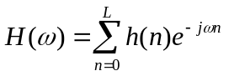Pasmo 3dB - pasmo pomiędzy 2 granicznymi wartościami częstotliwości (np.: fg i fd, fg>=fd), dla których moc sygnału spada o połowę. W przełożeniu na transmitancję, H(f), interpretacja pasma 3dB jest nastepująca:
moc jest proporcjonalna do kwadratu amplitudy sygnału harmonicznego, a zatem moc spada o połowę gdy amplituda sygnału spada o sqrt(2).
- Wymienić metody analizy widmowej dźwięku
-transformata Fouriera
-analiza falkowa, pozwalająca na jednoczesną analizę czasowo-częstotliwościową,
-filtracyjne metody określania składu widmowego dźwięku
- 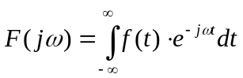Transformacja Fouriera
Transformata Fouriera sygnału ciągłego f(t):
gdzie t – czas ciągły
Transformacja przekształca dziedzinę czasu w dziedzinę widma Możliwe jest przekształcenie odwrotne, tj. przejście z dziedziny widma w dziedzinę czasu
- 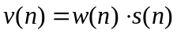Na czym polega okienkowanie sygnału i w jakim celu jest stosowane? Wymienić najpopularniejsze funkcje okienkowe
Wybranie fragmentu danych o długości N oznacza, że sygnał na tym odcinku został przemnożony przez 1, zaś na pozostałych przez 0. Jest to równoważne przemnożeniu sygnału przez sygnał prostokątny o szerokości N i wysokości 1. Operację tę nazywamy okienkowaniem
Operację okienkowania można zapisać jako:
gdzie: s(n) – sygnał wejściowy, v(n) – sygnał wynikowy otrzymany poprzez okienkowanie, w(n) – funkcja okna.
- Różnice między transformatą Fouriera i falkową
!!!!!!!!!wyk mm5
- Wymienić najpopularniejsze falki stosowane w analizie falkowej
Haara, Daubechies, Meyera, Shannona, Morleta, „kapelusz meksykański”
- Wymienić najważniejsze metody analizy obrazu
Transformacja Fouriera, Transformacja cosinusowa, Analiza falkowa
- 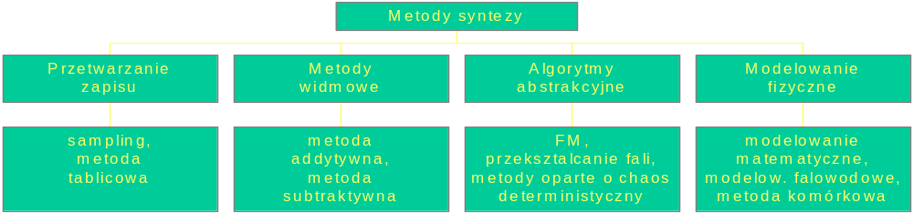Sklasyfikować metody syntezy dźwięku
Monofoniczna (homofoniczna) – w starszych syntezatorach analogowych, lub przy dużej złożoności obliczeniowej syntezy
Polifoniczna
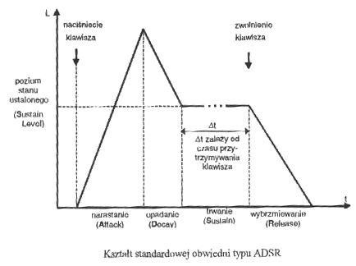
- Obwiednia ADSR
A – narastanie (attack)
D – opadanie (docay)
S - trwanie, poziom (sustain)
R – wybrzmiewanie (releasue)
- Na czym polega synteza addytywna i subtraktywna dźwięku?
Addytywna - Dźwięki instrumentów akustycznych są poddawane analizie widmowej (FFT), na podstawie której przeprowadzana jest resynteza
Widmo dźwięku „budowane” jest z pojedynczych składowych harmonicznych (są dodawane kolejne składowe), z których każda może być modulowana amplitudowo i fazowo
Rzadko stosowana w elektronicznych instrumentach muzycznych
subtraktywna - Stosowana zarówno w syntezatorach analogowych, jak i cyfrowych
Polega na odejmowaniu określonych składowych widma z szumu lub sygnału szerokopasmowego w układzie filtracyjnym
- Na czym polega synteza dźwięku metodą modelowania fizycznego? Wymienić rodzaje tej syntezy
Syntezatory działające w oparciu o modele fizyczne instrumentów akustycznych symulują zjawiska fizyczne zachodzące w tych instrumentach, przy uwzględnieniu modelowania procesów artykulacyjnych
Szczególnie przydatne do syntezy gitary, saksofonu, trąbki, fletu, piszczałek organowych
Rodzaje: Synteza komórkowa; Modelowanie matematyczne; Modelowanie falowodowe
- Na czym polega synteza dźwięku metodą modelowania matematycznego oraz falowodowego? Podać postać równania struny nieskończonej oraz równania fali płaskiej w nieskończonym cylindrze
!!!!!!!mm7!!!
- Podać nazwy węzłów opisujących proste i złożone obiekty geometryczne w VRML
Węzeł Appearance – pola
material, texture,textureTransform – przekształcenia tekstury nałożonej na obiekt
diffuseColor – kolor obiektu R G B
ambientIntensity – poziom odbijania światła przez obiekt
specularColor – kolor refleksów świetlnych
emmisiveColor – kolor światła emitowanego przez obiekt (nie oświetla innych obiektów)
shininess – stopień pochłaniania światła przez obiekt (0-matowy, 1-lśniący)
transparency – poziom przezroczystości
Wartościami mogą być węzły opisujące kształty geometryczne: Box, Cone, Sphere, Cylinder, Extrusion, PointSet, ElevationGrid, IndexedLineSet, IndexedFaceSet, Text
Domyślne umieszczenie w początku układu współrzędnych (oś x , oś y, oś z prostopadle do ekranu, w kierunku użytkownika)
zaawansowane:
Extrusion - tworzenie obiektu przez poprowadzenie wielokąta (przekroju figury) wzdłuż pewnego toru
ElevationGrid - modelowanie powierzchni rozpiętej na siatce punktów
IndexedLineSet, IndexedFaceSet, PointSet - operowanie na zbiorach punktów w przestrzeni 3D
Obwiednia przekroju oraz trajektoria – odcinkami liniowe
Pole crossSection – definicja przekroju tworzonej figury za pomocą zbioru punktów na płaszczyźnie XZ
Pole spine – definicja toru (ciąg punktów w przestrzeni 3D)
Przekrój jest umieszczany prostopadle do odcinka toru tak, ze tor przechodzi przez środek przekroju
Możliwość skalowania przekroju w różnych punktach toru i obrotu wokół toru
Pole scale – ciąg par liczb będących współczynnikami skalowania względem osi X i Z odpowiednio
Jeśli podana jest tylko jedna para, stosowana jest wzdłuż całego toru
Pole orientation – lista kolejnych obrotów (obrót - 4 liczby – jak w węźle Transform) Możliwość skalowania przekroju w różnych punktach toru i obrotu wokół toru
Pole scale – ciąg par liczb będących współczynnikami skalowania względem osi X i Z odpowiednio Jeśli podana jest tylko jedna para, stosowana jest wzdłuż całego toru
Pole orientation – lista kolejnych obrotów (obrót - 4 liczby – jak w węźle Transform)
- Podać nazwy węzłów opisujących sensory w VRML
Cylindryczny (CylinderSensor)– przekazuje ruch myszy jako obrót walca lub dysku 3D
Płaszczyznowy (PlaneSensor) – przemieszczanie przedmiotów || do płaszczyzny XY
Pozycyjny (ProximitySensor) – odczyt pozycji w równoległoboku, w którym porusza się użytkownik (śledzenie położenia osoby)
S. Widoczności (VisibilitySensor) – umożliwia wyzwolenie jakiejś akcji, gdy wirtualnie zobaczymy dany obiekt
Sferyczny (SphereSensor) – oddaje ruch myszy jako kuli 3D
Czasowy (TimeSensor) – umożliwia wyzwolenie akcji w określonej chwili
S. dotyku (TouchSensor) - informuje o kliknięciu na węzeł lub grupę węzłów
- Wymienić kilka częstotliwości próbkowania stosowanych w cyfrowych systemach audio
5500 Hz (Macintosh)(=44100/8);7333 Hz(=44100/6)
8000 Hz – standard telefoniczny do kodowania
8012.8210513 – standard NeXT, używany z kodekiem Telco
11025(=22050/2); 16000 standard telefoniczny G.722
16726.8 Hz – NTSC TV = 7159090.5/(214 2)
18900 Hz – standard CD-ROM; 22050 – standard Macintosh, CD/2 22254.[54] – standard złącza monitora MacIntosha 128k
32000 DAB (Digital Audio Bradcasting), NICAM (Nearly-Instantaneous Companded Audio Multiplex) – np. BBC; inne systemy TV, HDTV, R-DAT
32768 Hz(32 1024); 37800 Hz – high quality CD-ROM
44056 Hz – częstotilwość próbkowania używana w sprzęcie profesjonalnym (kompat. z NTSC)
44100 Hz – CD audio – najpopularniejsza częstotliwość w aplikacjach profesjonalnych i domowych
48000 Hz – R-DAT; 49152 Hz(48 1024)
>50000 Hz – używane niekiedy w profesjonalnych systemach cyfrowego przetwarzania sygnałów
96000 – high resolution R-DAT
- Na czym polega procedura przepróbkowania i w jakim celu jest stosowana
Procedura dwuetapowa:
Nadpróbkowanie (ang. oversampling) – generowanie dodatkowych próbek
Usuwanie nadmiarowych próbek
Częstotliwość nadpróbkowania powinna być NWW źródłowej i docelowej częstotliwości próbkowania
???????
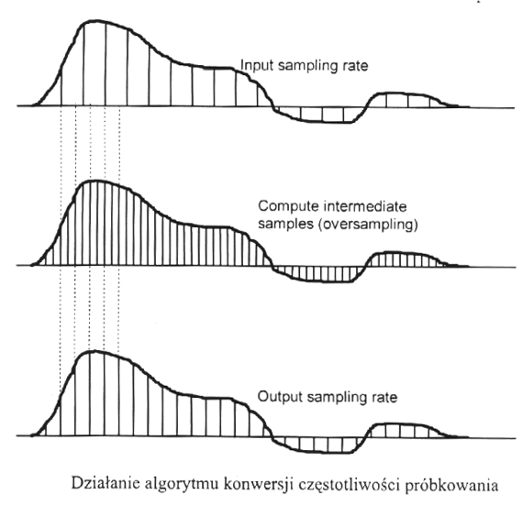
- Jak zapobiegać występowaniu aliasingu?
Aby uniknąć aliasingu (nakładania widma), nadpróbkowany sygnał nie może zawierać częstotliwości > cz. Nyquista (połowa docelowej cz. próbkowania)
Nadpróbkowany sygnał Xa(t) należy poddać filtracji dolnoprzepustowej z częstotliwością odcięcia
- Wymienić najpopularniejsze sposoby kodowania dzwieku
PCM; ADPCM;
Kodeki kompandorowe: Mu-law (standard amerykańsko-japoński), A-law (standard europejski)
Kodeki źródła: Wokodery
Kodeki hybrydowe: kodek = koder + dekoder
- Co to jest wokoder i do czego jest stosowany?
Kodek źródła tworzy model źródła dźwięku i dokonuje rekonstrukcji sygnału na podstawie tego modelu
Wokoder (Voice Coder) – kodek źródła, przewidziany do transmisji sygnału mowy
Używane są 2 podstawowe modele sygnału:
Dźwięczny (pobudzenie tonowe), Bezdźwięczny (pobudzenie szumowe)
Zaleta: Sygnał przekazywany jest w bardzo małym pliku
Wada: Nadaje się do kodowania jedynie określonego typu sygnałów
Nie nadaje się do kodowania np. muzyki
- Wymienić najważniejsze formaty plików dźwiękowych
.snd, .au (NeXT, Sun),.wav (Microsoft, IBM), .mp3, .mid (MIDI)
- 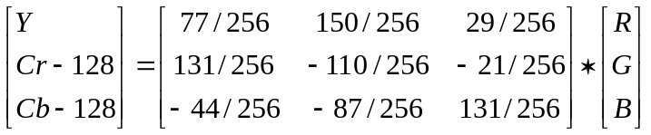Wymienić najważniejsze sposoby kodowania zastosowane w kompresji wg standardu JPEG
Przekształcenie obrazu RGB w YCrCb:
Kolory RGB skwantowane na 220 poziomach zostają zamienione na luminancję (jaskrawość) Y i chrominancję (kolorowość) CrCb, również 220 poziomów
Kodowana jest 1 para wartości chrominancji na każde 2 wartości luminancji
Zastosowanie DCT (Discrete Cosinus Transform) dla bloków 8x8 pikseli
Kwantyzacja, zależna od częstotliwości przestrzennej
RLE (Run Length Encoding) i metoda Huffmana, w oparciu o obliczanie entropii i przewidywanie oczekiwanego wzorca danych.
JPEG wykorzystuje względną niewrażliwość ludzkiego oka na kontrasty koloru (odcienie), tj. zmiany chrominancji, w porównaniu z luminancją. Możliwa jest więc zmiana kroku kwantyzacji dla każdego składnika częstotliwości, tj. większy krok może reprezentować mniej znaczące częstotliwości
- Jakie są główne zalety i wady kompresji JPEG? Co jest ich przyczyną?
Efekt zablokowania pikseli
efekt zniekształcenia krawędzi
mały rozmiar pliku, sterowany stopniem kompresjki, mozliwisc dostosowania do potrzeb !!!!!!
!!!!!!!!!!!!!!!!
- Na czym polega kompresja fraktalna?
Oparta na lokalnym samopodobieństwie obrazu
I etap - segmentacja obrazu i wyszukanie lokalnego samopodobieństwa. Obraz traktowany jest jako funkcja f(x,y), określająca wartość piksela
Zakodowanie obrazu jako zbioru przekształceń, odwzorowujących pewien segment rysunku w jego kopię. Każde takie przekształcenie kodowane jest jako IFS (Iterated Function System), tj. iterowany układ funkcji {K, wn: n = 1,...,N}, gdzie wn: K ->K - funkcje ciągłe, K - zwarta przestrzeń metryczna z metryką d.
Uzyskiwany duży stopień kompresji nie powoduje efektów ubocznych charakterystycznych dla metody JPEG (zblokowanie pikseli)
- Wymienić najważniejsze standardy kompresji obrazów ruchomych
MPEG; M-JPEG (Moving JPEG);P*64 (CCITT H.261) – standardowy kodek wideotelefoniczny
- Jakie techniki kompresji zastosowano w standardzie MPEG?
Discrete Cosine Transform (DCT); Kwantyzacja; Kodowanie Huffmana
Kodowanie predykcyjne – obliczanie różnic między ramkami, a następnie kodowanie wyłącznie tych różnic
Predykcja dwustronna – na podstawie obrazów poprzednich i następnych
- Na czym polega kodowanie perceptualne dźwięku/obrazu?
!!!!!!! opisac
Współczesne perceptualne techniki kodowania audio, np. MPEG Layer-3, MPEG-2 AAC, wykorzystują właściwości ucha ludzkiego (percepcji dźwięku) do osiągnięcia 12-krotnej redukcji bez straty lub przy niezauważalnej stracie jakości
Kompresja perceptualna stanowi zatem podstawę aplikacji wymagających wysokiej jakości sygnału i niskiej przepływności binarnej, np. ścieżki dźwiękowe gier na CD-ROM, przesyłanie dźwięku przez Internet, cyfrowe rozgłośnie radiowe etc.
- Wyjaśnić, na czym polega zjawisko akustyczne określane mianem maskowania
????? masker i te sprawy – opisać !!!!!!!
- Opisać rozmieszczenie głośników w systemie dźwięku dookólnego 5.1
prawy przód, lewy przód, centralny przód, prawy tył, lewy tył i soubwoofer (może stać gdziekolwiek w pomieszczeniu, dzięki emisji niskoczęstotliwościowych fal o kształcie kulistym
- Na czym polega różnica między kodowaniem „interframe” i „intraframe” w kodowaniu obrazów ruchomych?
?????????????????????????????????????

- Wymienić najważniejsze elementy cyfrowego toru fonicznego w kolejności ich występowania w torze (lub narysować schemat toru)
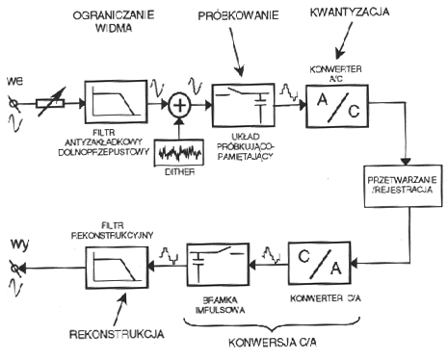

ograniczenie widma (filtr antyzakładkowy dolnoprzepustowy); Dither; Próbkowanie (układ próbkująco-pamiętający); Kwantyzacja (konwenter A/C); Przetwarzanie/Rejestracja; Konwersja C/A; Rekonstrukcja (filtr rekonstrunkcyjny)
- Co to jest dither? Gdzie i w jakim celu jest stosowany?
Dither – stochastyczny szum, dodawany do sygnału wejściowego, w celu eliminacji zniekształceń wprowadzanych przez kwantyzer
Ma na celu poprawę jakości odtwarzania sygnałów o niskich poziomach Zastosowanie szumu typu dither pozwala na uzyskanie sygnału wolnego od zniekształceń Dither wprowadza pewien minimalny poziom szumu, który może być słyszany jako bardzo ciche syczenie – następuje podniesienie tzw. podłogi szumowej
- Co to jest noise shaping? Gdzie i w jakim celu jest stosowany?
Jest to sposób na wyeliminowanie lub ograniczenie szumu wprowadzanego przez dither
Noise shaping – kształtowanie widmowe sygnału błędu kwantyzacji tak, by miał kształt oparty na krzywych słyszenia
- Jakie rodzaje kodowania stosowane są w cyfrowym torze fonicznym?
Kod protekcyjny; Kod kanałowy; Kod transmisyjny; Kod czasowy i sterujący
- Na czym polega kodowanie protekcyjne w cyfrowym torze fonicznym? Wymienić podstawowe metody kodowania protekcyjnego
Kodowanie protekcyjne ma na celu zabezpieczenie sygnału cyfrowego przed skutkami zaników związanych z występowaniem tzw. „dziur”, czyli skaz nośnika
Pojedyncza skaza magnetyczna lub optyczna może być przyczyną utraty paczki nawet 1000 bitów
Stąd kodowanie nadmiarowe, jednak nadmiarowa informacja nie powinna przekraczać 50% objętości danych
Kodowanie protekcyjne poprzedzane jest zwykle operacją przeplatania bloków binarnych w celu ograniczenia skutków utraty bloków danych (np. dziury magnetyczne)
Detekcja błędów może być przeprowadzana na podstawie kontroli parzystości
- Na czym polega kodowanie kanałowe w cyfrowym torze fonicznym? Wymienić podstawowe metody kodowania kanałowego
Kodowanie kanałowe (modulacja cyfrowa) ma na celu dopasowanie sygnału binarnego do charakterystyk kanału lub nośnika informacji cyfrowej
Jest to narzędzie takiego przekształcania ciągu danych, aby w warunkach ograniczeń rzeczywistego toru można było optymalnie wykorzystać jego pojemność informacyjną
Tj. głownie ukształtowanie charakterystyki widmowej sygnału cyfrowego tak, by był jak najdogodniejszy do transmisji/rejestracji i umożliwiał jak największą gęstość zapisu
Proste:
NRZ (Non-Return-to-Zero), otrzymywany na wyjściu kodera protekcyjnego; profesjonalne magnetofony z głowicami nieruchomymi
FSK (Frequency Shift Keying)
FM (Manchester I) – stosowany do zapisu kodu czasowego SMPTE
MFM (kod Millera, Manchester II) – magnetofony Mitsubishi, Matsushita, 3m.
MMFM (kod Miller2) – magnetofony Ampex
HDM (High Density Modulation) – Sony, Studer, Matsushita
Złożone – stosowane w magnetofonach cyfrowych:
4/5 MNRZ
3PM
8/10 M – magnetofony R-DAT
EFM (8/14M)
- Na czym polega kodowanie transmisyjne w cyfrowym torze fonicznym? Wymienić podstawowe protokoły kodowania transmisyjnego
Kody transmisyjne są wykorzystywane do przesyłania cyfrowego sygnału fonicznego w sposób znormalizowany, zgodnie ze standardami interfejsów urządzeń fonicznych
Protokoły transmisyjne
AES/EBU; MADI (Multichannel Audio Digital Interface); Magistrala I2S (Inter-IC-Sound)
- Co to są kody czasowe i sterujące w cyfrowym torze fonicznym? Wymienić podstawowe standardy tych kodów
Kod czasowy SMPTE (Society of Motion Picture and Television Engineers)
Przypisuje każdej ramce wizyjnej ramkę kodu, zawierającą pewien ciąg binarny
Istnieje kilka standardów SMPTE różniących się zakresem zmian licznika ramek i czasem trwania ramki (ze względu na istnienie kilku standardów wizyjnych)
Kod wzdłużny LTC (Longitudal TC)
Kod „wertykalny” VITC (Vertical Interval TC)
Kod czasowy MIDI
Kody sterujące
Standard MIDI – do sterowania elektronicznymi instrumentami muzycznymi oraz urządzeniami fonicznymi; wykorzystywany m.in. w cyfrowej technice studyjnej
Standard EsBus - Stworzony głownie do sterowania urządzeniami studia nagrań
- Na czym polega postsynchronizacja?
POSTSYNCHRONIZACJA - zapisywanie dźwięku (dialogi, tło muzyczne) towarzyszącego obrazowi filmowemu po wykonaniu zdjęć filmowych; stosowana m. in. w dubbingu
- Co to jest kod SMPTE? Opisać krótko podstawowe sposoby zapisu tego kodu
kod czasowy - identyfikuje dokładną pozycję na taśmie magnetycznej, przypisując jej adres cyfrowy
monitorowanie na bieżąco taśmy pozwala na łatwe przypisanie zdarzeń
np. efekt wybuchu w punkcie 01:00:00:11
można monitorować z różnymi prędkościami taśmy - pokrętło shuttle
kod czasowy nagrywany na najwyższej ścieżce na taśmie
taśma podzielona na ramki (klatki)
ramka = adres kodu czasowego HH:MM:SS:FF
słowo kodu czasowego
80 bitowe (numerowane od 0-79) pokrywa całą ramkę (audio/video)
kodowanie: modulacja dwufazowa(biphase modulation)
1 - wymuszone przejście stanów w połowie cyklu zegara
0 - zmiana co 1 cykl zegara
słowo zawiera:
ramka(zapis od końca) - 26 bitów
32 bity użytkownika
16 bitów synchronizacji (koniec słowa)
6 nieużywanych
Kodowanie na taśmie magnetycznej – LTC i VITC LTC(Longitudal Time Code)
przeznaczony do zapisu na taśmach audio – wzdłużnie (gdy zapisany na taśmach video - zapis na jednej ze ścieżek dźwiękowych) sygnał prostokątnej fali modulowanej 2400 bitów/sekundę (30 ramek/sek) czytany nie wolniej niż 1/10 - 1/20 prędkości nominalnej do 100% dokładności robi się kopie z "wypalonym" na ekranie kodem czasowym (window dub)VITC(Vertical Interval Time Code) zapis na ścieżce video - poprzecznie - poza obszarem skanowania obrazka pozwala na czytanie kodu przy "pauzie" (still frame) odciąża jedną scieżkę audio - ale zapis 90 bitów Dostosowanie do standardów ramek(NTSC/PAL)zapis: 30 ramek/sek dla sygnału monochromatycznego - kod czasowy odpowiada zegarowi rzeczywistemu (clock-on-the-wall) (non-drop-frame code) inaczej z sygnałem kolorowym NTSC - 29.97 ramek/sek (0.03 straty/ramkę; 3.6sek/godz –108 ramek) rozwiązanie: (drop-frame code) licznik omija 2 ramki (00 i 01) co minutę za wyjątkiem równych dziesiątek minut (00,10,20,03,40,50) EBU 25 ramek/sek – nie stwarza problemów
- Wymienić DVD Books oraz rodzaje płyt DVD
DVD Books:
A - DVD ROM; B - DVD Video; C - DVD Audio; D - DVD Recordable; E - DVD Writeable
Rodzaje:
single-sided; double-sided; single-sided with dual layers; double-sided with dual layers
- Wymienić formaty audio i wideo stosowane w DVD
wideo: DVD-MPEG
525/60 (NTSC) {720x480;704x480;352x480;352x240}
625/60 (PAL) {720x576;704x576;352x576;352x288}
Audio:
8 kanałów 48kHz; 4 kanały 96 kHz
PCM; Dolby Digital; MPEG
Kraje NTSC: PCM,DD,MPEG jako opcja
Kraje:PAL: PCM,MPEG,DD jako opcja
- Co oznacza kodowanie „4:2:2”?
4:2:0 – 2:1 poziomo i pionowo (rozdzielczość składowych luminancji:chrominancji)
4:2:2 – próbkowanie 2:1 tylko poziomo
4:4:4 – bez próbkowania
- Co to są ramki typu I, B i P w kodowaniu w standardzie MPEG-2?
3 typy ramek: I-frames, B-frames, P-frames,
Tylko I-frames zawierają kompletną informację o pikselach Standardowy ciąg of I-B-B-P-B-B-P-B-B-P-B-B-P-B-B-I daje Group of Picture (GOP) – 15
B-frames -
P-frames – poprzedzają ramki I i są od nich bardziej skompresowane
!!!!!!!!!!!!!!!

